Конспект интегрированного открытого занятия
во второй младшей группе «Кошка Мурка».
Интеграция областей:- познание
- коммуникация
- художественная литература
- музыка
- аппликация
Цель: систематизировать знания детей о домашнем животном – кошке через речевое
развитие, знакомство с народным фольклором, рисование, танцевально-игровое
творчество.
Задачи:
- Уточнить и расширить знания детей о домашнем животном-кошке.
- Закрепить названия частей тела кошки.
- Обогатить и активизировать словарный запас детей существительными и прилагательными.
- Формировать интерес к устному народному творчеству.
- Учить двигаться в соответствии с характером музыки: лёгким бегом и осторожным мягким шагом.
- Учить узнавать знакомые произведения.
- Учить начинать движения после вступления и менять движение в соответствии с изменением содержания песни.
- Учить детей передавать нужные образы.
- Развивать артикуляционный аппарат, моторику рук.
Ход занятия:
Восп.:Здравствуйте, ребятки! Какие вы сегодня красивые, а настроение у вас хорошее?
Дети: Да.
Восп.: Посмотрите, сколько у нас сегодня гостей. Давайте поздороваемся с ними.
Дети: Здравствуйте!
Раздаётся мяуканье.
Восп.: Ребята, послушайте, что это за звуки? ( ответы детей)
Кто так мяукает? ( кошечка)
Восп.читает стих. О. Высоцкой «Холодно» :
Кто мяукнул у дверей?
Открывайте поскорей!
Очень холодно зимой
Мурка просится домой.
Восп.:Да, вы правильно сказали, это кошка Мурочка. Только что-то я её не вижу ( смотрит по сторонам). Наверно, она спряталась, а знаете, почему? Мурка хочет свами поиграть. Давайте найдём кошечку, а музыка нам подскажет, где она спряталась.
Звучит музыка: то тише, то громче. Дети ходят по залу и находят мягкую игрушку кошечку.
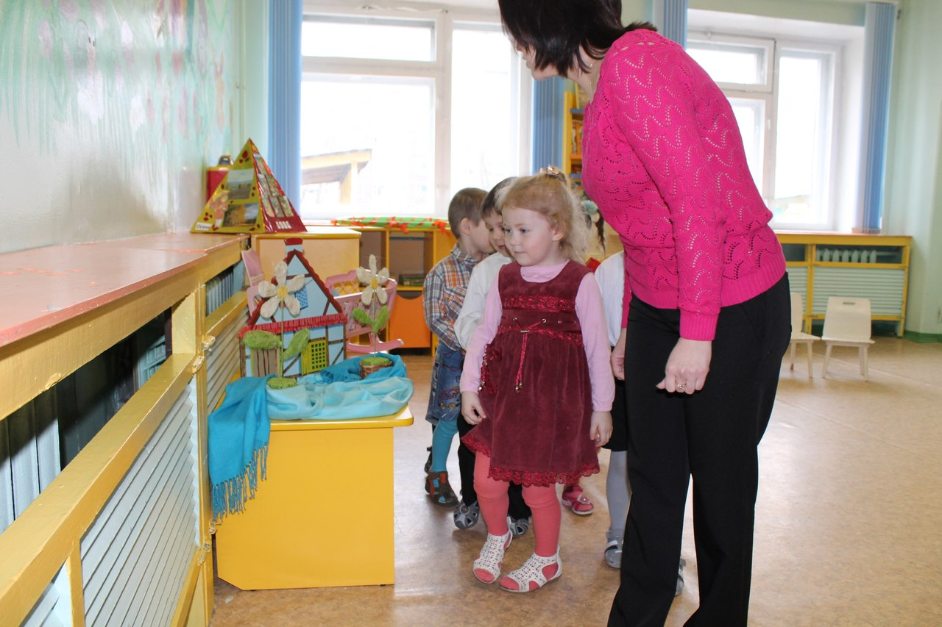
Восп.: Вот же она! Поздороваемся с Муркой ( здороваются).
Ребята, Мурка хочет узнать, как вас зовут. ( дети называют свои имена).
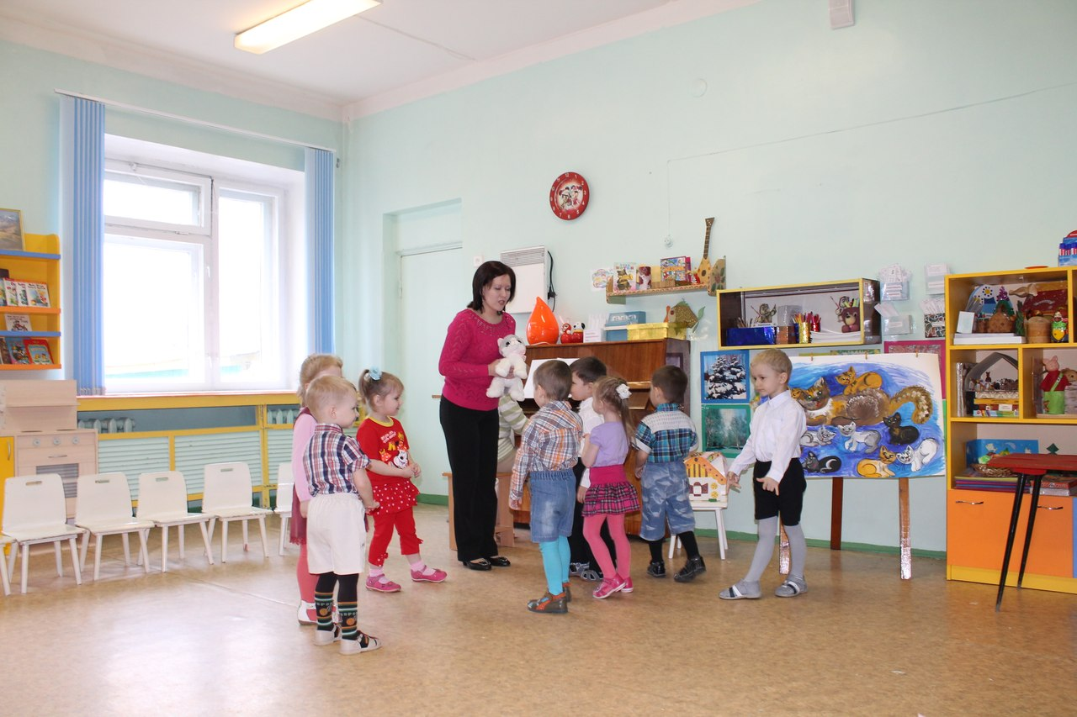
А теперь посмотрим на кошечку, что у неё есть? ( голова, ушки, туловище, лапки,
хвостик).
Ушки у Мурки большие или маленькие? ( маленькие).
Хоть они и маленькие, кошка хорошо слышит и ушки у неё всегда стоят торчком.
Хвостик у кошки длинный или короткий? ( длинный).
А ещё какой? (гладкий , пушистый).
Когда кошка злится, она виляет хвостом. Давайте повиляем хвостиком, как киска. А когда кошечка довольная, хвостик у неё приподнят вверх и она начинает мурлыкать.
Посмотрите, на усы Мурки. Какие они? ( длинные, тонкие, помогают ориентироваться в пространстве).
А какая у Мурки шёрстка? Дети гладят мурку по шёрстке.( пушистая, мягкая, тёплая, гладкая, блестящая, красивая).
Восп.: Вот глазки глядят,
Вот ушки торчат,
Вот с усами ротик,
Вот пушистый хвостик,
Вот 4 лапки,
А на них царапки.
Ребята, киски любят, когда их гладят по шёрстке, при этом они начинают мурлыкать. Как мурлычет Мурка? ( мур-мур).
Ребята, Мурка хочет мне что-то сказать.( кошка шепчет на ухо воспитателю).
Мурка спрашивает, знаете ли вы, что кошки любят кушать? ( молоко).
Правильно, кошки очень любят молоко. Давайте попробуем, как кошечка, лакать молоко. Артикуляционную гимнастику « лакание молока»:
Молоко лакает кот,
Котик нас лакать зовёт.
Ребята, что-то кошечке стало грустно. Она, наверно, проголодалась. Давайте споём ей песенку и накормим её.
Песня «Котик, котик, киска…»
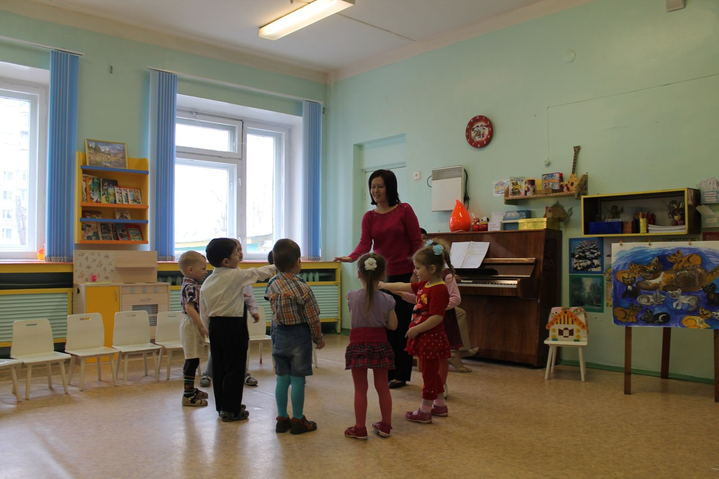
Мурка: Молодцы, ребята. Хорошо спели, мне понравилось. А теперь я хочу с вами поиграть в подвижную игру « Кошка и Мышки». Но сначала мы превратимся в мышат: вправо, влево повернись
И в мышат превратись.
После песни воспитатель говорит слова:
На скамейке у дорожки
Улеглась и дремлет кошка.
Кошка глазки открывает
И котят всех догоняет.
Мяу! Мяу! Мяу!
Кошечка разгоняет детей на стульчики.
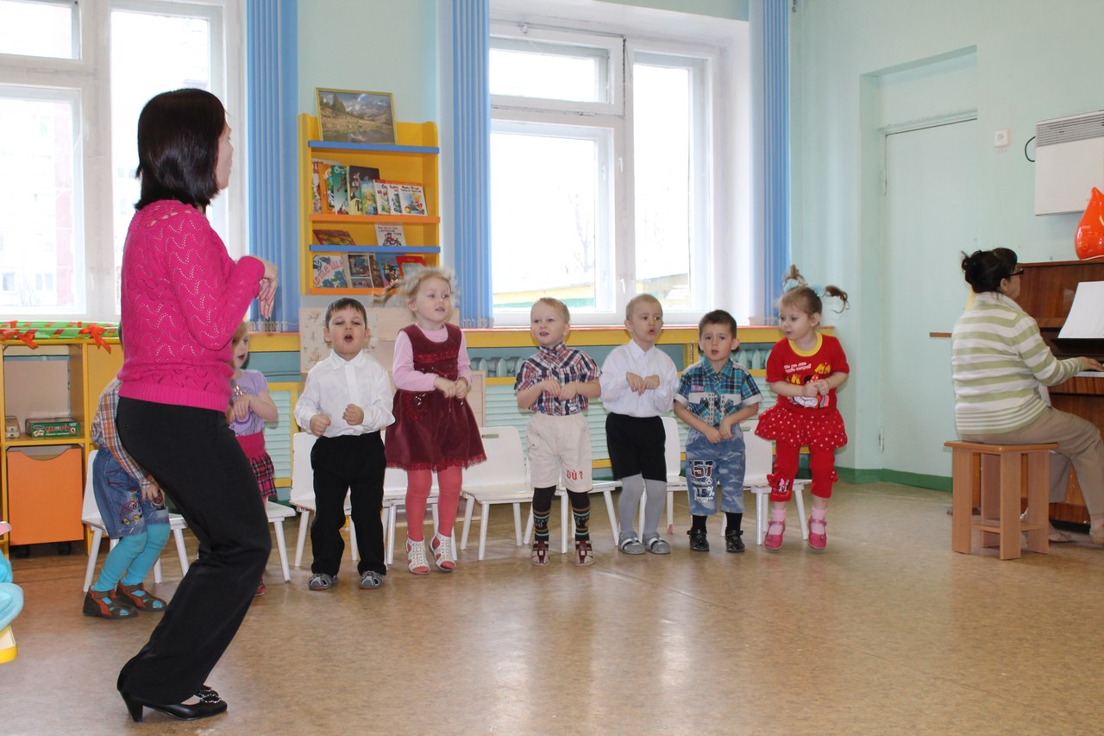
Восп.: Шустрые были мышки, не догнать тебе их Мурка.
Мурка, а ребята знают про тебя стихотворения, давайте прочитаем:
1 ребёнок: Ах, ты, котенька-коток,
Котя серенький хвосток.
Приди, Котя, ночевать
Мою деточку качать.
Уж как я тебе коту
За работу заплачу:
Дам кусок пирога
И кувшин молока.
2 ребёнок: Киска, киска, киска, брысь,
На дорожку не садись.
Наша деточка пойдёт,
Через киску упадёт.
3 ребёнок: Как у нашего кота
Шубка очень хороша.
Как у котика усы
Удивительной красы.
Глаза смелые, Зубки белые.
4 ребёнок: Кот на печку пошёл,
Горшок каши нашёл,
На печи калачи, как огонь горячи.
Пряники пекутся,
Коту в лапки не даются.
Восп.: Молодцы! Ребята. А как зовут деток кошечки Мурки? ( котята)
Что они умеют делать? (бегать, прыгать, играть, мурлыкать мур-мур, мяукать мяу-мяу, царапаться, если что-то не нравится).
А вы хотите превратиться в котят? (да)
Вправо-влево повернитесь
И в котяток превратитесь.
Мурка гладит каждого ребёнка по голове, а воспитатель приговаривает:
Милана – котёнок самый умный
Тимур – котёнок самый весёлый
Лиза – котёнок самый озорной
Ваня и Уля – котята самые любопытные
Кирилл- котёнок самый смелый
Мила- котёнок самый шустрый.
Физкультминутка «Котятки» :
Прыг-скок, прыг-скок
Котик прыгнул на мосток.
Скучно котику сидеть,
Нужно лапки потереть.
Лапки вверх, лапки вниз,
На носочках потянись.
Лапки ставим на бочок,
На носочках скок-поскок.
А затем вприсядку-
Разминаем лапки.
Восп.: Молодцы! Вот какие у нас замечательные котята получились! ( на стульчики)
Что-то наша Мурка притихла, наверно, спать захотела. Давайте положим её в кроватку и споём ей колыбельную песенку. Как нужно петь колыбельную? (тихо)
Погладим нашу кошечку от ушей до самого хвостика.
Песня – колыбельная: баю-баю-баю, кисоньку качаю,
Кисонька устала, целый день играла.

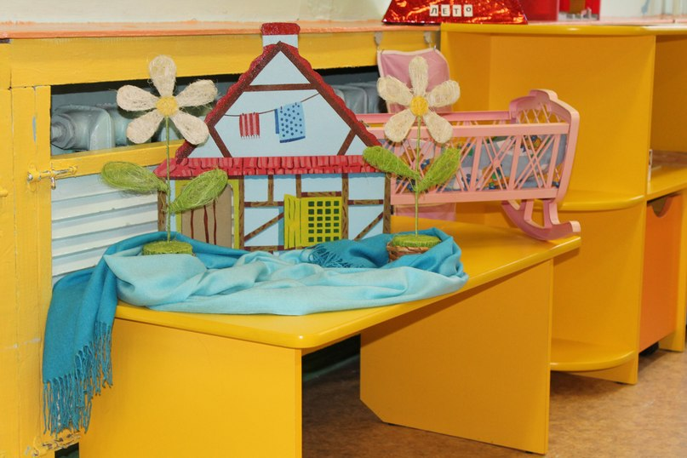
А пока Мурка спит, мы приготовим ей сюрприз. Ребята, на картине изображена наша Мурочка со своими детками, посмотрите внимательно и скажите, чего здесь не хватает. ( хвостиков у котят). Давайте их приклеим. Молодцы, замечательно получилось.
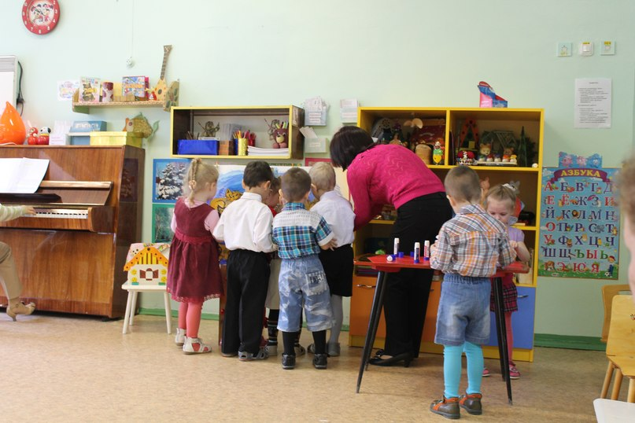
Восп.: Ребята, а кошечка наша всё ещё спит. Давайте её разбудим, позовём её – кис-кис-кис. ( все вместе). Не хочет Мурка просыпаться. А я придумала, давайте сядем на весёлую карусель и покатаемся. Мурка услышит наше веселье и проснётся. Дети встают в хоровод.
«КАРУСЕЛЬ»:
Ой - да, ой - да, на качели сели
Ой - да, ой - да, песенку запели
А потом еще раз
Быстро раскачались,
Все у нас, все у нас,
Весело смеялись.
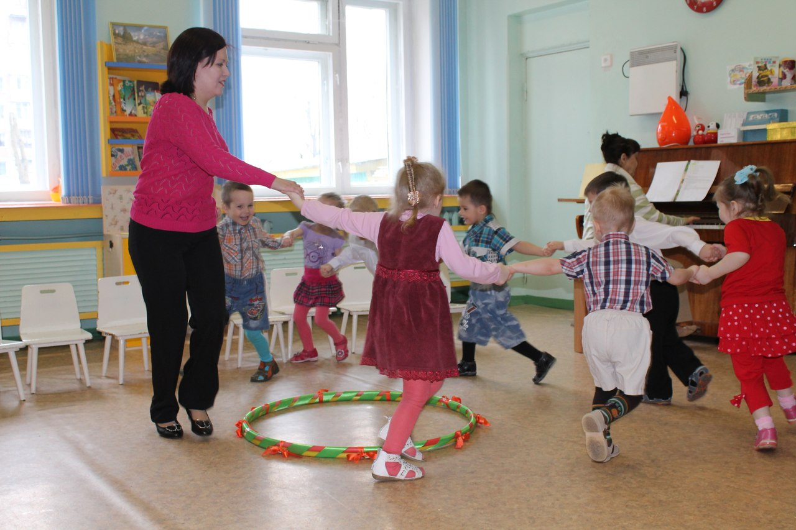
Восп.: Мурка, а мы приготовили тебе сюрприз : мы тебе дарим картину, на которой изображена ты и твои котята.
Мурка: Спасибо, ребята. Мне и правда пора бежать к своим котятам, они меня заждались. До свидания! Мне с вами было очень интересно. ( до свидания, киска)
Восп.: Ребята, понравилось вам на занятии?
Кто приходил к нам в гости?
Как её звали?
Какой сюрприз мы приготовили Мурке?
Ребята, на занятии вы были очень внимательными, отвечали на мои вопросы. Я вам говорю огромное спасибо, вы меня очень порадовали. Давайте скажем спасибо гостям за внимание.

